

JA1〇×△　殿

特記　SSB

**PKWAJA×10**

PK交信賞

**Japan Park Award**

**AWARD**

**20○○年○月○○日**

**KST ラジオくらぶ　アワード委員会**

貴局は　アマチュア無線技術を駆使して　　　　　全て異なるPK局で　WAJAを　10回達成されました 　 よってここに栄誉を称えアワードを発行いたします

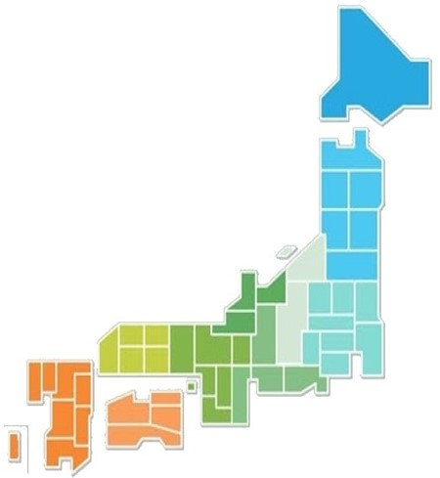

**特記　○○○**

**20××年　×月××日**